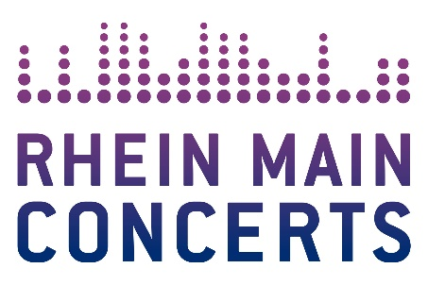

TOM GAEBEL & HIS ORCHESTRA
“Jubiläumstour”2022
TOM GAEBEL & HIS ORCHESTRA geht auf große Jubiläumstour und gastiert am 19.10.2022 in der Alten Oper Frankfurt.

Deutschlands Vorzeige-Crooner TOM GAEBEL feiert in diesem Jahr gemeinsam mit seinem Orchester 15 Jahre live! Ein toller Anlass, um auf deutschlandweite Tournee zu gehen. Mit seiner Jubiläumstour 2022 gibt es einen Abend der Superlative mit TOM GAEBEL & HIS ORCHESTRA. Das Beste von früher, das Beste von heute und das Besten von morgen – wer würde da nicht mitfeiern wollen?
Als Geburtshelfer gilt Stefan Raab, der mit dem damals noch völlig unbekannten jungen Mann in Smoking und Fliege in seiner Silvesterausgabe von TV TOTAL das Jahr 2005 einläutete. Dann ging alles ganz schnell - es folgten 15 aufregende und erfolgreiche Jahre mit Album-Produktionen, Konzert- Tourneen und TV-Shows, mit umjubelten Auftritten vor ausverkauften Häusern im In- und Ausland. Eine intensive Zeit, die man „Mr. Good Life“ aber bis heute nicht ansieht. Im Gegenteil - ausgestattet mit einem ewig jugendhaften Charme singt und swingt sich TOM GAEBEL nach 15 Jahren enthusiastischer über die Bühnen als je zuvor.
Zum Jubiläum holt der begnadete Entertainer noch einmal das Beste aus 15 Jahren Erfolgskarriere heraus. Neben einer sensationellen Bühnendarbietung inklusive großem LED-Vorhang und Showtreppe, ist die Auswahl seiner Setlist groß: Allein acht Studioalben mit entsprechenden Tourneen, Sinatra-Konzerte, die Film-Hits von James Bond und allerlei Kurioses von Elvis bis hin zur Biene Maja. Daher hat TOM GAEBEL die Menschen seine Songs wählen lassen, die es am besten wissen müssen: seine Fans! Die haben abgestimmt und so einen Großteil des Programms mitgestaltet. Das Ergebnis ist eine abwechslungsreiche Mischung aus GAEBEL-Favoriten wie „It’s A Good Life“, „Catch Me If You Can“ oder „The Cat“ und den persönlichen Lieblingssongs seiner Fans.
Pünktlich zum Jubiläum soll es natürlich auch eine ganz neue Albumproduktion geben vom Swing-Charmeur - sozusagen „GAEBELS Neunte“ und mit Sicherheit ein Stück feinster Zukunftsmusik.
Und so schaut TOM GAEBEL zum 15. Geburtstag nicht nur auf das, was war und ist, sondern freut sich gemeinsam mit seinem Publikum schon auf all das, was da noch kommen mag. Mehr kann ein „BEST OF“ nun wirklich nicht sein!

Weitere Infos unter: www.tomgaebel.de

TOM GAEBEL & HIS ORCHESTRA

„Jubiläumstournee“ 2022

Mi 19.10.22 Frankfurt / Alte Oper

Beginn: 20.00 Uhr
Tickets (inkl. Gebühren): ab € 57,60 bis € 76,00

Örtliche Durchführung: FOH Rhein Main Concerts GmbH
Tourneeveranstalter: MEWES Entertainment Group GmbH

Weitere Informationen sowie Pressematerial unter www.rheinmainconcerts.de

Like us facebook.com/RheinMainConcerts

Follow us instagram.com/rheinmainconcerts & twitter.com/rheinmainlive

Tickets sind unter www.myticket.de sowie telefonisch unter 01806 – 777 111
(20 Ct./Anruf – Mobilfunkpreise max. 60 Ct./Anruf) und bei den bekannten Vorverkaufsstellen erhältlich.

